Kemping helyfoglaló és beléptető rendszer
Projektfeladat

Készítették: Butty Máté 13.I
Csenki Gergely 13.I
Dicső András 13.D
Tartalomjegyzék
2 Bevezetés 3
2.1 A feladat címe 3
2.2 A feladat rövid ismertetése 3
3 Elvárások a projekttel kapcsolatban 4
3.1 Operációs rendszer, környezet 4
3.2 Felhasználható technológiák 4
3.3 Szoftverfejlesztés 4
3.4 Modulok 4
4 Szoftver specifikáció 5
4.1 Megjelenés 5
4.2 Funkciók 5
5 Dokumentáció 6
5.1 Technikai dokumentáció 6
5.2 Forráskód dokumentáció 6
5.3 Felhasználói dokumentáció 6
6 Projekt adatlap 7

2 Bevezetés

2.1 A feladat címe
Kemping helyfoglaló és beléptető rendszer

2.2 A feladat rövid ismertetése
A kemping helyeken gyakran találkozunk azzal a problémával, hogy nem megfelelő a foglalási rendszer.
Erre fog megoldást nyújtani a CampSite foglaló és beléptető szoftver. A program célja egy egyszerű és átlátható foglalási rendszer, ami egyben a beléptetést is kezelni fogja. A weboldalon lehetősége lesz a foglalónak grafikus kempinghely kiválasztására, ezen felül biztosítva lesz a QR-kódos beléptetés.
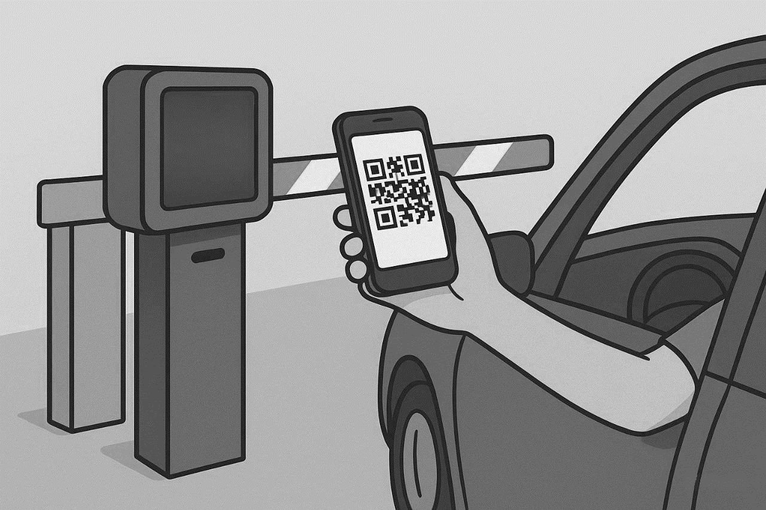
A tulajdonosoknak lehetőségük lesz meghirdetni a saját kempingjüket, megoszthatnak róla képeket, szolgáltatásokat és további tudnivalókat. Ezen felül láthatják majd a beléptető kapu eseménynaplóját, és beállíthatják a nyitvatartási idejét.

3 Elvárások a projekttel kapcsolatban

3.1 Operációs rendszer, környezet
- Windows 11

3.2 Felhasználható technológiák
- Programozási nyelvek: PHP, JavaScript, C, C++, Python
- Keretrendszerek: Vue.js, Laravel
- Adatbázis-kezelő: PostgreSQL, Neon DB
- Fejlesztői környezetek (IDE): Visual Studio, Visual Studio Code, pgAdmin, Arduino IDE

3.3 Szoftverfejlesztés
A fejlesztés közben be kell tartani a meghatározott kódolási konvenciókat. Az elkészült megoldásnak maradéktalanul meg kell valósítania a 4. fejezetben megfogalmazott követelményeket. Amelyik követelmény nincs pontosan definiálva, ott a megvalósítás során a fejlesztő szabad kezet kap. Fontos, hogy a választott megoldás megfelelő színvonalú legyen mind felhasználói, mind fejlesztői szempontból.

3.4 Modulok
A projekt keretében történő megvalósítás egy lehetséges felbontási lehetősége az alábbi:
- Felhasználóbarát front end (GUI) tervezése:
  - Applikáció felület, grafikai elemek
  - Menürendszer
  - Szűrő
  - Statisztika
  - Időkönyvelő specifikáció (beléptető kapu)
- Back end kivitelezése
- Felhasználók kezelése
- Foglalások kezelése
- Adatbázis-kezelés
- Statisztika
- API / front end kommunikáció
- Hardware
- ESP32-CAM modul
- FT232RL-M-USB-C USB–soros átalakító

4 Szoftver specifikáció
A rendszer biztosítani fogja, hogy a feltöltött képekhez tartozó címkék és leírások a felolvasó programok számára is elérhetők legyenek.

4.1 Megjelenés
A weboldal megnyitásakor jelenjen meg a fő oldal és a kemping kereséshez alkalmas szűrő ezen felül a menü, ahol elérhetjük a bejelentkezés és a regisztráció funkciót.

4.2 Funkciók
- Egyedi QR-kód generálása
- Grafikus helyfoglalás
- Beléptetési adatok tárolása és naplózása a tulajdonos számára
- Összetett szűrés a kempingek között
- Statisztika készítése a foglalói adatok alapján

5 Dokumentáció

5.1 Technikai dokumentáció
Az elkészült kódot, függvényeket és osztályokat megfelelő kommentekkel kell ellátni, továbbá el kell készíteni a teljes weboldal dokumentációját.
A dokumentáció a feladat bonyolultságától függő hosszúságúnak kell lennie, maximális terjedelem nincs meghatározva.
A technikai dokumentáció szövegezésénél előírás, hogy a nem hozzáértő személyek számára is feldolgozható legyen, így az egyes fogalmak, rövidítések, idegen kifejezések magyarázatát a dokumentumnak tartalmaznia kell.

5.2 Forráskód dokumentáció
A fontosabb függvények és osztályok előtt szerepelnie kell megjegyzéseknek, melyeknek tartalmazniuk kell az azt követő metódus rövid szöveges – akár magyar nyelvű – leírását. A forráskód dokumentációt a munka során folyamatosan kell készíteni.

5.3 Felhasználói dokumentáció
A weboldal használatának részletes bemutatása, képernyőképekkel, funkciók pontos leírásával.

6 Projekt adatlap
Projekt neve: Kemping helyfoglaló és beléptető rendszer
Feladat rövid ismertetése: A CampSite egy webalapú kempingfoglaló és beléptető rendszer.
Felhasználható programozási nyelvek: JavaScript, PHP, C, C++, Python
Készítők: Butty Máté 13.I, Csenki Gergely 13.I, Dicső András 13.D
Vissza

